Aanwijzingsbesluit tijdelijk cameratoezicht Prof. Struijckenlaan 15 februari 2025
De burgemeester van Baarn;

Overwegende dat:

- In januari 2025 meerdere incidenten met explosieven bij woningen in Baarn hebben plaatsgevonden;
- Door deze explosies woningen en naastgelegen panden ernstig zijn beschadigd;
- Cameratoezicht noodzakelijk wordt geacht om de kans op herhaling van een explosie of aanslag aan de Prof. Struijckenlaan te beperken;
- Een explosie of aanslag niet alleen gevaarlijk is voor de bewoners, maar ook voor omwonenden en voorbijgangers;
- De openbare orde hierdoor op een maatschappelijk onaanvaardbare wijze in het geding is;
- Het een feit van algemene bekendheid is dat bij dergelijke geweldsincidenten een geweldspiraal tot herhaling kan leiden;
- de kans op nog een incident op voorhand niet is uit te sluiten en noodzakelijke maatregelen dienen te worden genomen om de kans op verstoringen van de openbare orde en incidenten die de leefbaarheid negatief beïnvloeden te beperken;
- De burgemeester op basis van artikel 151c van de Gemeentewet en artikel 2.77 APV Baarn kan besluiten tot plaatsing van camera’s voor toezicht op een openbare plaats ter handhaving van de openbare orde;
- Gelet op de ernst van het vermoeden, cameratoezicht een onmisbare maatregel is om de openbare orde en veiligheid te handhaven;
- Cameratoezicht tevens een preventieve werking heeft;
- Het aanwijzen van een deel van de Prof. Struijckenlaan als gebied met cameratoezicht zal bijdragen aan de algemene veiligheid en die van het aangewezen gebied in het bijzonder;
- De inzet van cameratoezicht op (een deel van) de Prof. Struijckenlaan en een deel van de omgeving noodzakelijk en proportioneel wordt geacht om de kans op verdere geweldsincidenten te beperken;

Voorts overwegende dat:
- De burgemeester het belang van effectieve handhaving van de openbare orde enerzijds en de mogelijke inperking van het recht op privacy anderzijds zorgvuldig heeft afgewogen;
- De belangen van openbare veiligheid, het voorkomen van wanordelijkheden en strafbare feiten en de bescherming van de gezondheid in dit geval zwaarder wegen dan de bescherming van de persoonlijke levenssfeer;
- Het cameratoezicht in duur en omvang proportioneel wordt geacht in verhouding tot het beoogde legitieme doel;

Gelet op artikel 151c van de Gemeentewet en artikel 2.77 APV Baarn;
Gehoord de beraadslaging in de gezagsdriehoek op 13-02-2025 met de officier van justitie en de politie;

Besluit:
Het gebied, een deel van de Prof. Struijckenlaan, zoals aangegeven in bijlage I van dit besluit, wordt aangewezen als gebied waar cameratoezicht wordt ingesteld voor de periode 15 februari 2025 tot en met 1 maart 2025 ten behoeve van de handhaving van de openbare orde.
Dit besluit treedt in werking op 15 februari 2025 en blijft van kracht tot en met 1 maart 2025.
Dit besluit wordt aangehaald als: Aanwijzingsbesluit tijdelijk cameratoezicht de Prof. Struijckenlaan 15 februari 2025.

Ondertekening
Aldus vastgesteld te Baarn op 13 februari 2025.
Mark Röell
Burgemeester van Baarn

Bijlage I: Begrenzing gebiedsaanwijzing tijdelijk cameratoezicht

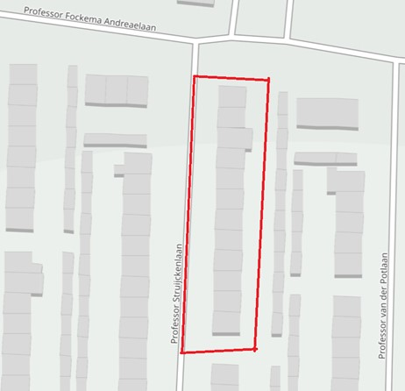

Het gebied binnen de rode belijning van bovenstaande kaart is het aangewezen gebied voor tijdelijk cameratoezicht. Binnen dit aangewezen gebied wordt één of worden meerdere camera(’s) geplaatst. De locatie van de camera wordt bepaald aan de hand van de beschikbare infrastructuur en de locatie waar het incident heeft plaatsgevonden.

Bezwaar
Bent u het niet eens met dit besluit? Dan kunt u in bezwaar gaan. U kunt dit digitaal doen via de website (https://www.baarn.nl) onder Contact / Bezwaar maken. Daarvoor moet u wel beschikken over een account voor het authenticatiemiddel DigiD. U kunt ook een brief sturen aan het college van burgemeester en wethouders, Postbus 1003, 3740 BA Baarn. Dit kan tot zes weken plus één dag na de datum van deze brief.
In spoedeisende zaken kunnen belanghebbenden, zodra het bezwaarschrift is ingediend, de Voorzieningenrechter vragen om een voorlopige voorziening te treffen. U kunt uw verzoekschrift indienen bij de Voorzieningenrechter van de Rechtbank Midden-Nederland, afdeling bestuursrecht, o.v.v. voorlopige voorzieningen, Postbus 16005, 3500 DA Utrecht (www.rechtspraak.nl). Houdt u er rekening mee dat hieraan kosten verbonden zijn (informatie bij de griffier van de Rechtbank).
U kunt uw verzoekschrift ook digitaal bij genoemde rechtbank indienen via http://loket.rechtspraak.nl/bestuursrecht. Daarvoor moet u wel beschikken over een account voor het authenticatiemiddel DigiD. Kijk op de genoemde site voor de precieze voorwaarden.
LET OP! Aan een verzoek om een voorlopige voorziening zijn kosten verbonden.

